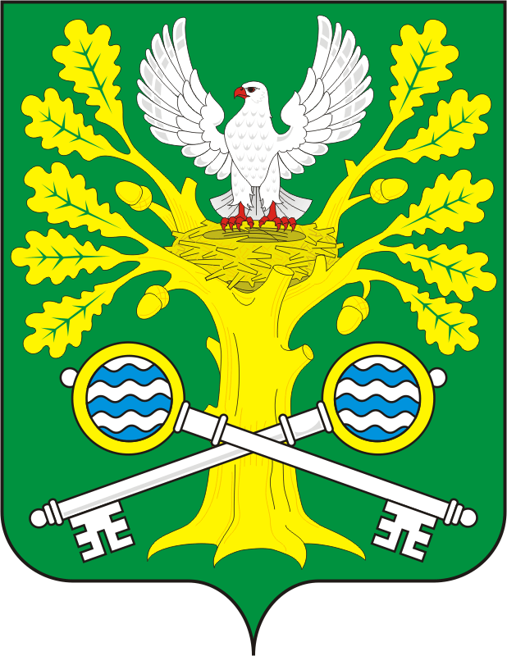

АДМИНИСТРАЦИЯ МО СТАРОСОКУЛАКСКИЙ СЕЛЬСОВЕТ САРАКТАШСКОГО РАЙОНА ОРЕНБУРГСКОЙ ОБЛАСТИ
П О С Т А Н О В Л Е Н И Е
_________________________________________________________________________________________________________
31.03.2026 с. Старый Сокулак 4

О внесении изменений в постановление от 02.11.2022 г № 17-п
«Реализация муниципальной политики на территории муниципального образования Старосокулакский сельсовет Саракташского района Оренбургской области на 2023-2030 годы»

В соответствии с Бюджетным кодексом Российской Федерации, Федеральным законом от 06.10.2003 №131-ФЗ «Об общих принципах организации местного самоуправления в Российской Федерации», постановлением администрации МО Старосокулакский сельсовет от 02.11.2022 года № 16-п «Об утверждении Порядка разработки, реализации и оценки эффективности муниципальных программ муниципального образования Старосокулакский сельсовет Саракташского района Оренбургской области», руководствуясь Уставом МО Старосокулакский сельсовет:

1. Внести изменения в муниципальную программу «Реализация муниципальной политики на территории муниципального образования Старосокулакский сельсовет Саракташского района Оренбургской области на 2023-2030 годы» согласно приложению.
2. Установить, что в ходе реализации Программы отдельные мероприятия могут уточняться, а объемы их финансирования корректироваться с учетом утвержденных расходов местного бюджета.
3. Настоящее постановление вступает в силу со дня его официального опубликования на официальном сайте администрации Старосокулакского сельсовета и распространяется на правоотношения, возникшие с 1 января 2026 года
4. Контроль за выполнением настоящего постановления оставляю за собой.

Глава МО Старосокулакский сельсовет С.Г. Смирнов

Разослано: прокуратуре района, администрации сельсовета, финансовый отдел района, официальный сайт, в дело.

